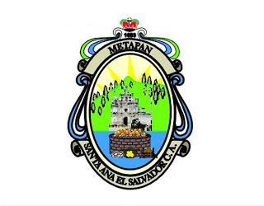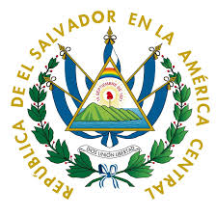
ALCALDIA MUNICIPAL DE METAPAN
INDICE DE INFORMACION RESERVADA JULIO 2022
RUBRO TEMATICO | AUTORIDAD QUE RESERVA | UNIDAD QUE GENERA | AÑO | TOTAL | PARCIAL | FECHA DE RESERVA | BASE LEGAL | PLAZO DE RESERVA
Plan Protección y Seguridad a la ciudad e instalaciones Municipales | Jefe del C.A.M.M. | C.A.M.M. | 2021 | x |  | 12 de Enero de 2021 | Art. 19 literales. a y b | 2 años
Inventario de Armamento del C.A.M.M. | Jefe del C.A.M.M. | C.A.M.M. | 2021 | x |  | 12 de Enero de 2021 | Art. 19 literal b | 2 años
Plan Operativo anual del C.A.M.M. | Jefe del C.A.M.M. | C.A.M.M. | 2021 | x |  | 12 de Enero de 2021 | Art. 19 literales. a y b | 2 años

